АДМИРАЛ ПАВЕЛ СТЕПАНОВИЧ НАХИМОВ
Во время Великой Отечественной войны Советское правительство учредило орден двух степеней и медаль Нахимова. Орденом награждались офицеры Военно-Морского Флота «за выдающиеся успехи в разработке, проведении и обеспечении морских операций», а медалью — отличившиеся в боях матросы, старшины и сержанты флота. Именем адмирала названы училища, где подростки начинают готовиться к военно-морской службе. Чем адмирал заслужил такую память?
События привели нас как раз к тем годам, когда флотоводческий талант Павла Степановича Нахимова проявился необычайно ярко и весь был отдан Отечеству. О славном адмирале этот доклад.
Весной 1853 года между Турцией и Россией были разорваны дипломатические от-

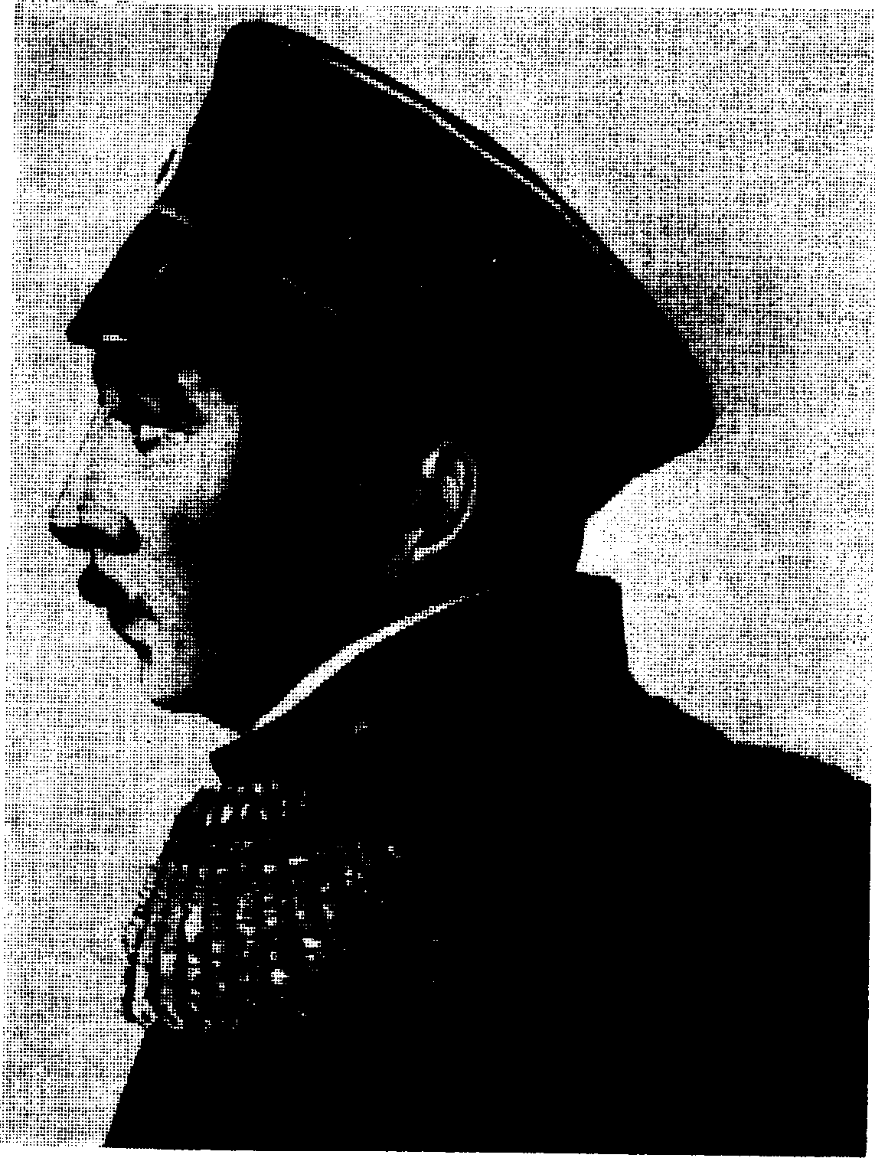
Нахимов П. С.
ношения, а осенью начались военные действия на Черном море и по обе стороны от него — на Кавказе и Дунае, где были границы враждующих стран.
Царь и его правительство отнеслись к очередной войне с турками без тревоги. Царю, его министрам, капиталистам и помещикам казалось, что в итоге войны, разгромив Турцию, можно будет еще больше укрепить влияние в странах Балканского полуострова и Ближнего востока. Было у них еще немаловажное соображение, чтобы новую войну считать благом: в стране не утихали волнения и бунты крепостных крестьян; у всех на памяти было восстание, поднятое против царя офицерами-декабристами. Сильное потрясение, такое, как война (с победоносным концом), должно было, по мнению царя и его окружения, успокоить народ, ненависть к туркам должна была заглушить недовольство царскими порядками. Как видно, цели войны были далеки от интересов народа. Она несла простым людям новые жестокие законы, новые (разорительные налоги, гибель тысяч и тысяч солдат, матросов. Эти беды в одинаковой мере ждали и народ Турции. Так что началась война несправедливая с обеих сторон.
Сообщения с театра военных действий в первое время приходили радужные. Успех сопутствовал русским. 5 ноября 1853 года произошел бой паровых кораблей — первый в истории. Русский пароходофрегат «Владимир» под командованием капитан-лейтенанта Григория Ивановича Бутакова артиллерийским огнем повредил колеса турецкого парохода «Перваз-Бахри» («Владыка морей») и затем пленил его. Через несколько дней парусный фрегат «Флора» вел бой с тремя турецкими пароходами, двум из них нанес большие повреждения и всю троицу обратил в бегство. А 18 ноября произошло знаменитое Синопское сражение — последнее в истории парусного флота.

СИНОПСКОЕ СРАЖЕНИЕ
Турки сосредоточили в Батуме (этот город тогда принадлежал им) 20 тысяч сухопутных войск и готовились перебросить их морем в район Поти и Сухума, чтобы отрезать от России русскую армию, находившуюся на Кавказе. Если бы десант удался, то армия, лишенная всякого снабжения, погибла бы. Переброску десанта турки намеревались прикрыть боевыми кораблями. На усиление своего флота в районе Батума и направили они из Стамбула эскадру Осман-паши. Русский флот на Черном море после смерти Михаила Петровича Лазарева возглавляли два адмирала: Владимир Алексеевич Корнилов и Павел Степанович Нахимов. Они предполагали, что турки предпримут именно такие действия. Но где искать эскадру противника? Море велико. К тому же осенью часты штормы, туманы. Было одно средство: крейсировать у турецких берегов, днем и ночью не смыкая глаз, чтобы не пропустить врага. Случилось так, что Нахимову пришлось половину своей эскадры отправить в Севастополь — корабли получили порождения во время жестокого шторма. И почти тут же выяснилось, что турецкие корабли стоят в Синопе, отдыхая перед второй половиной пути. Эти сведения Нахимов получил, опрашивая торговые суда, их подтвердили матросы захваченного турецкого парохода.
Синоп был укрепленной базой турецкого флота. По берегам бухты на возвышенных местах расположились шесть батарей с крупнокалиберными орудиями. Под их защитой стояли 16 кораблей: 7 фрегатов, 2 парохода, 3 корвета, 2 военных транспорта, 2 брига. На кораблях и на берегу у турок было в общей сложности 512 орудий.
Что было делать Нахимову? Напасть с ограниченными силами на неприятельский флот нельзя, только загубишь свои корабли. Но нельзя и упустить неприятеля! В руках маленькой эскадры русских оказалась судьба всего Кавказа. «Я решился, — писал потом Нахимов, — тесно блокировать этот порт», 84-пушечные линейные корабли «Императрица Мария», «Чесма», «Ростислав» встали у входа в бухту, закрыв собой выход из
нее. Фрегат «Кагул» занял пост для наблюдения в нескольких милях от бухты, а в Севастополь за помощью со всей возможной быстротой пошло посыльное судно.
Трудно сказать, почему турецкий адмирал не напал на русских, имевших только 252 орудия. Он больше недели смотрел на них со своего фрегата «Ауни-Аллах». Конечно, адмирал понимал, что три грозных стража откроют выход из бухты, только если погибнут...
И вот пришла помощь: три 120-пушечных корабля и фрегат под командованием контр-адмирала Федора Михайловича Новосильского. Лил дождь, ветер был сильный и неблагоприятный. Но Нахимов приказал готовиться к сражению. Приказ адмирала заканчивался словами, которые мог сказать только командующий, до конца уверенный в мужестве и мастерстве своих помощников: «...все предварительные наставления при переменившихся обстоятельствах могут затруднить командира, знающего свое дело, и поэтому я предоставляю каждому совершенно независимо действовать по усмотрению своему, но непременно исполнить свой долг».
Теперь русские имели 8 кораблей: 6 линейных, 2 фрегата. На них 720 орудий, в том числе 76 бомбических, снаряды которых взрываются внутри корабля. Чтобы превосходство в артиллерии еще увеличить, чтобы огонь был как можно губительнее, адмирал приказал начинать его с дистанции 300—600 метров. А во всех западных флотах было принято вести артиллерийский бой на расстоянии один-два километра.
Русские корабли, стремясь быстрее сблизиться с противником, вошли в бухту двумя кильватерными колоннами. Под градом ядер и книпелей они встали против турецких кораблей и сами открыли ошеломляющий огонь.
Флагманский корабль «Императрица Мария», на котором находился Нахимов, сразился с турецким флагманом — фрегатом «Ауни-Аллах». Решительно атаковать и вывести из дела неприятельский флагман — такое правило ввел еще Ушаков. Через полчаса, не выдержав обстрела, «Ауни-Аллах» выбросился на берег. За ним выбросился на берег «Фазли-Аллах». В отдельные моменты на флот врага и его береговые батареи обрушивалось до 200 снарядов в минуту.
Все корабли Нахимова сражались так же доблестно, как флагман. И все же адмирал особо выделил корабль «Париж» и приказал поднять на мачте «Марии» сигнал с благодарностью. Но сигнальные фалы были перебиты. Адмирал послал шлюпку, и команда «Парижа» узнала о похвале начальника. А командовал доблестным кораблем капитан первого ранга Истомин, он вместе с Нахимовым и Корниловым был в Наваринском сражении на «Азове».
Не прошло и трех часов, как неприятельская эскадра перестала существовать. Были разбиты и все береговые батареи. Турецкие корабли горели. Два из них взорвались, засыпав город обломками. В городе начались пожары. Их никто не тушил, так как население ушло в окрестные деревни. Спастись удалось только пароходу «Таиф». На нем бежал контр-адмирал Мушавер-паша — такой титул имел в турецком флоте английский советник капитан Адольф Слэд. Потери турок только погибшими составили около 3 тысяч, это из 4500, находившихся в сражении. Было много пленных, в их числе сам вице-адмирал

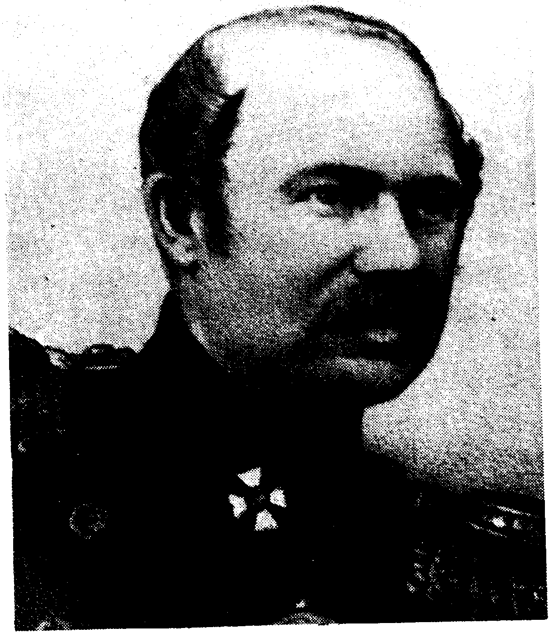
Истомин В. И.
Осман-паша, раненный в ногу, и три командира фрегатов.
Русские потеряли 38 человек убитыми и 235 ранеными. Все корабли были целы, но имели много повреждений. Некоторые пришлось до самого Севастополя буксировать пароходами, которые вскоре подошли к месту сражения. Дело это было трудное из-за сильного ветра и волн. Но эскадра Нахимова благополучно пришла в свою базу. Ей была устроена торжественная встреча — с поздравлениями, наградами и обедами для матросов на площади у Графской пристани, а для офицеров в морском клубе.
Значение победы, одержанной при Синопе, видно из письма, которое послал Нахимову командующий отрядом судов у Кавказских берегов контр-адмирал Петр Вукотич: «С сердечным удовольствием имею честь поздравить в. пр-во с блистательным истреблением неприятельской Синопской эскадры, великой грозы всего Кавказа... Быстрое и решительное истребление турецкой эскадры вами спасло Кавказ, в особенности Сухум, Поти и Редуткале, покорением последнего досталась бы в добычу туркам Гурия, Имеретия и Мингрелия». (Это основные районы Грузии.)

ПРЕДВИДЕНИЕ АДМИРАЛА
Нахимов не был бы знаменитым флотоводцем, если бы только умел вести сражения. Он, как истинный военачальник, мог обозреть взглядом будущее, а это дано не многим. Один из морских офицеров, лейтенант Ухтомский, в дневнике писал: «Во время Синопского дела я был на Сухумской эскадре и в начале декабря 1853 года на шхуне «Смелая» возвратился в Севастополь. Конечно, все мы очень сожалели, что не имели счастия быть в Синопе, и с жадностью ловили все подробности и последствия этого дела... В первый свободный день я отправился к Нахимову по праву знакомого. Он был очень любезен, жалел, что меня не было в Синопском отряде, и невольно увлекся, рассказывая о Синопе. «Только ужасно то, г. Ухтомский, — сказал адмирал, — что эта победа подвинет против нас войну, ибо англичане увидят, что мы им действительно опасны на море, и, поверьте, они употребят все усилия, чтобы уничтожить Черноморский флот». По изменившемуся звуку голоса адмирала и по выражению глаз несомненно было то, что Нахимов как бы винил себя в том, что он навлек или ускорил будущие бедствия войны».
Наша наука рассматривает войну как продолжение политики. Продолжение не мирными средствами, а насильственными. «Ту самую политику, — писал Владимир Ильич Ленин, — которую известная держава, известный класс внутри этой державы вел в течение долгого времени перед войной, неизбежно и неминуемо этот самый класс продолжает во время войны, переменив только форму действия».
Зная политику Англии того времени, политику ее правящего класса — капиталистов. Это захват колоний, порабощение народов, безжалостное уничтожение соперников. Зная также, что английские капиталисты предпочитали наносить удары соперникам чужими руками. Так бывает в обычной жизни: идет здоровенный громила, а рядом с ним держится слабосильный, но занозистый тип; этого-то типа и выпускает громила начинать драку. Смотрит с любопытством, как отвешивают тумаки его сообщнику, но забить не дает, сам кидается с кулаками. И в этой войне за спиной Турции стояла Англия. Не только она, еще Франция и Сардиния. Весной 1854 года эти государства, увидев, что Турции грозит поражение, объявили России войну. Тут же к границам России подтянула огромную армию Австрия: она держала нейтралитет, но, если бы русские войска с западной границы были переброшены на юг, не замедлила бы захватить большие территории. К отторжению русских земель приготовились Швеция и некоторые другие государства. Вот как просчитался Николай 1 и его правительство! Думали воевать только с Турцией, а пришлось иметь дело с сильнейшими державами мира.
Следуя своей предвоенной политике, Англия и ее союзники поставили себе целью уничтожить Черноморский флот России, отторгнуть от нее Крым, Кавказ, придунайские районы, а также земли на Балтике и на Дальнем Востоке. «Раз уж пришлось самим вступить в войну, — рассуждали английские и французские капиталисты, — надо низвести Россию на морях до самого крайнего положения».
Началась изнурительнейшая многолетняя война. Фридрих Энгельс писал о ней: «В течение сорока лет Европа не знала проклятия подобной борьбы; по важности и значительности ее участников, равно как и по разнообразию и необъятности их ресурсов, едва ли найдется что-либо аналогичное во всей истории человечества». Слова Энгельса подтверждают такие цифры. В Отечественной войне 1812 года, воюя с Наполеоном, русская армия израсходовала 36 тысяч пудов пороха, а за время обороны Севастополя — 200 тысяч.
Военные действия шли в местах, удаленных Друг от друга на тысячи миль. Союзные эскадры получили задачу нанести удары по русским базам и флотам на всех морях, омывающих Россию: по Кронштадту на Балтике, по Архангельску на Белом море, по Петропавловску - Камчатскому на Тихом океане.
Атаки на эти крепости были успешно отбиты. Причем на минах, поставленных у Кронштадта, подорвались четыре петровых корабля неприятеля; это был первый в истории случай успешного применения минного оружия.
Самым тяжелым театром военных действий стало Черное море, точнее — Крымский полуостров (отсюда и название всей войны — Крымская) и даже не весь полуостров, а Севастополь — главная база русского Черноморского флота.
Корабли не могут обойтись без берега, как птицы не могут вечно парить в воздухе. Перелетные птицы, увидев в море судно, без страха устремляются к нему и отдыхают на нем, набираются сил, чтобы продолжить нелегкий путь. А самому кораблю, чтобы отдохнуть, набраться сил, залечить раны, полученные в боях и штормах, нужен берег.
В течение всего лета 1854 года англо-французское командование готовилось к высадке армии на русское побережье.
2 сентября союзный десант — почти 70 тысяч английских, французских и турецких солдат — высадился в Евпатории. Его доставили из Варны три сотни транспортных судов.
90 боевых кораблей обеспечивали высадку. Собственно, обеспечивать им ничего не
нужно было. Войска выгружались на берег совершенно беспрепятственно. В Крыму в
это время не было достаточно сильной русской армии. Главнокомандующий Меншиков был убежден, что союзники, чтобы не зимовать в окопах, осенью высаживаться не станут, поэтому и не позаботился о сосредоточении своих войск. Не мог помешать высадке и флот. У союзников было вдвое больше военных судов, причем ядро их флота составляли паровые винтовые корабли, не зависевшие от ветра. Вооружены они были нарезными орудиями. Вне всякого сомнения, корабли Нахимова, если бы они вступили в бой, были бы уничтожены. Как мы увидим дальше, именно эскадра Нахимова — ее корабли, ее моряки — сыграла решающую роль в обороне Севастополя. Без них Севастополь был бы захвачен неприятелем с ходу.

ВОЕВАТЬ НЕЧЕМ
Царская Россия сильно отстала от других держав в промышленном производстве, во всем хозяйстве. Нарезное оружие, к примеру, было изобретено русскими, а раньше вооружили им свои армии англичане и французы, да еще турок снабдили. Первый военный пароход «Скорый» тоже русские сделали, а к началу Крымской войны на Черном море было у русских всего шесть пароходофрегатов. В огромной стране порох делали три завода. Чугуна Россия производила в 10 раз меньше, чем Англия. Потом, когда начнутся у Севастополя ожесточенные артиллерийские дуэли, русские из-за нехватки снарядов смогут на десять выстрелов противника отвечать только одним.
Поставим перед собой такой вопрос: если бы царь и его правительство заранее узнали о размерах опасности, грозящей Севастополю, Крыму, всей России, могли бы они вооружить русскую армию и флот так же хорошо, как был вооружен неприятель? Что-то было бы лучше, конечно. Но коренной разницы не было бы. Для коренного изменения военных дел нужно было изменить в корне политическую и социальную основу жизни всего народа. И первое, что нужно было сделать,—это отменить крепостное право — право помещиков иметь в собственности людей, распоряжаться ими, как вещами. И на заводах работали люди, находившиеся в собственности капиталистов. Труд, что в городе, что в деревне, был рабским трудом, следовательно, малопроизводительным. В Англии и Франции давным-давно закончилась эпоха феодализма, в России же господствовали феодальные отношения.
Но разве мог царь по доброй воле изменить существующие порядки? Наоборот, он всячески укреплял их: это ведь были порядки его, а не чьи-нибудь. Он сам был богатейшим помещиком. Каково ему было расстаться со своей собственностью? И разве мог он обидеть свою опору — русских помещиков?
Мы говорили, что флот на Черном море возглавляли Корнилов и Нахимов. Правильнее, точнее было бы сказать, что они больше всех делали для флота. А должности их были не такие уж главные — первый был начальником штаба Черноморского флота, второй — начальником 5-й флотской дивизии. Над ними стояло много вельмож, титулы которых были настолько пышные, насколько убогими были их военные способности. Оба адмирала имели ограниченные права, свои приказы и распоряжения обязаны были согласовывать, утверждать; они тратили много сил, чтобы доказать выгодность и необходимость какого-либо дела. Только нечеловеческая энергия, святая преданность Отечеству давали им силы воевать с неприятелем и одновременно с вельможным начальством.

ПЕРВЫЕ БОИ У СЕВАСТОПОЛЯ
Неприятельские войска двигались от Евпатории к Севастополю. 8 сентября на реке Альме им преградила путь русская 35-тысячная (вдвое меньшая по численности) армия. Произошло кровопролитное сражение. Потери с обеих сторон были очень большие. Главнокомандующий генерал-адмирал князь Меншиков приказал своим войскам отступить к Бахчисараю. И Севастополь остался один, город должен был защищаться сам — силами небольшого гарнизона и тем, что мог дать флот.
Остается только гадать, как решилась бы судьба города, если бы союзники сразу после сражения двинулись на Севастополь. Имея хорошую орудийную защиту со стороны моря и укрепления на северной стороне, город был беззащитен на суше с юга. Но союзники долго не могли прийти в себя от понесенных потерь, они даже не преследовали отступавшую русскую армию. Это-то и дало возможность в кратчайший срок возвести на южной стороне города линию оборонительных сооружений. Когда англичане, французы и турки, обойдя северные укрепления города, вышли к южной стороне, они неожиданно для себя наткнулись на непреодолимую полосу редутов и бастионов.
Флот неприятеля тоже был остановлен, он не смог войти в Севастопольскую бухту: у входа в нее моряки затопили пять старых линейных кораблей и два фрегата. Жалко было топить свои корабли, все они были прославлены во многих сражениях. Но иного выхода не было.
Союзное командование, как и предполагал Меншиков, боялось оставить свои войска в окопах на зиму. Только проблему эту оно намеревалось решить иначе, чем представлял себе Меншиков, — решительным штурмом взять Севастополь и закончить войну до холодов.
5 октября союзники, пользуясь большим превосходством в артиллерии, начали ожесточенную бомбардировку города с суши и моря. После этого начался штурм укреплений. Защитники Севастополя сражались с невиданным мужеством. Штурм они отбили, при этом уничтожили много неприятельских орудий и повредили несколько кораблей. И опять потери в людях с обеих сторон были очень большие, повторить штурм в ближайшее время противник не мог. Севастопольцы воспользовались передышкой для совершенствования своей обороны.
Умер раненный на Малаховом кургане адмирал Владимир Алексеевич Корнилов. С того тяжелого дня все заботы о защите Севастополя легли на Павла Степановича Нахимова и его давнего соратника адмирала Владимира Ивановича Истомина.

РАССКАЗЫВАЮТ ДОКУМЕНТЫ

14 сентября 1854 года. Приказ П. С. Нахимова
«Неприятель подступает к городу, в котором весьма мало гарнизона; я в необходимости нахожусь затопить суда вверенной мне эскадры и оставшиеся на них команды с абордажным оружием присоединить к гарнизону. Я уверен в командирах, офицерах и командах, что каждый из них будет драться как герой: нас соберется до трех тысяч; сборный пункт на Театральной площади. О чем по эскадре объявляю».

Из записок неизвестного унтер-офицера
«В Севастополе везде кипела работа; все бегало, суетилось. Почти все полки были вооружены лопатами, кирками, мотыгами и другими орудиями, необходимыми при постройке укреплений. Рабочие таскали землю в корзинах, в мешках, в полах шинелей, во всем, в чем было можно. Всюду возили и носили бревна, доски, станки и орудия, снятые с потопленных кораблей. Работали не только солдаты, но даже женщинам была дана работа: они построили батарею...»
20 ноября 1854 года. Из письма артиллерийского офицера Л. Н. Толстого брату
«Город осажден с одной стороны, с южной, на которой у нас не было никаких укреплений, когда неприятель подошел к нему. Теперь у нас на этой стороне более 500 орудий огромного калибра и несколько рядов земляных укреплений, решительно неприступных. Я провел неделю в крепости и до последнего дня блудил как в лесу, между этими лабиринтами батарей. Неприятель уже более трех недель подошел в одном месте на 80 сажен и не идет вперед; при малейшем движении вперед его засыпают градом снарядов. Дух в войсках выше всякого описания. Во времена древней Греции не было столько геройства. Корнилов, объезжая войска, вместо «здорово, ребята!» говорил: «Нужно умирать, ребята, умрете?» — и войска отвечали: «Умрем, ваше превосходительство, ypa!» И это не был эффект, а на лице каждого видно было, что не шутя, а взаправду, и уже 22000 исполнили это обещание.
...Бомбардирование 5-го числа останется самым блестящим, славным подвигом не только в русской, но и во всемирной истории. Более 1500 орудии два дня действовали по городу и не только не дали сдаться ему, но и не заставили замолчать и одну двухсотую наших батарей...»

Из дневника участника обороны
«...Мальчики от 10-летнего возраста являются на бастионы, где с необыкновенным самоотвержением под самым сильным неприятельским огнем остаются на батареях, помогая артиллерийской прислуге, поднося заряды и снаряды; так, сын матроса 37-го флотского экипажа Максим Рыбальченко, мальчик 12 лет, во время самого сильного бомбардирования города, в продолжение 5, 6 и 7-го чисел октября, собирал ложившиеся в Аполлонову балку ядра и носил их на бастион Корнилова... В настоящее время Максим Рьпбальченко находится на батарее Камчатского люнета и исполняет обязанности нумера, подающего снаряды к орудию. Товарищ Рыбальченки, сын матроса 30-го флотского экипажа, Кузьма Горбаньев [14 лет] с первых дней осады Севастополя явился на бастион № 4 и просил командовавшего там определить его в число артиллерийской прислуги. 2 апреля Кузьма Горбаньев ранен и после перевязки возвратился к своему месту.
Максим Рыбальченко и Кузьма Горбаньев за храбрость награждены медалями на Георгиевской ленте».
12 октября 1854 года. Из письма капитана второго ранга М. М. Коцебу М. Ф. Рейнеке
«Уважаемый любезный Михаил Францевич!
Па[вел] Степ[анович] третьего дня был на нашей стороне и просил передать вам, что кроме незначительной царапины от штуцерной пули, пролетевшей мимо его уха, он здоров.
Сам же скажу, что П[авел] С[тепанович] как бы ищет смерти, разъезжая под самым убийственным огнем; недавно матросы без церемонии сняли его с лошади и отнесли в место, более безопасное. Он один теперь ездит по линии, воодушевляя своим присутствием и матрос, и солдат».

Из письма М.Ф. Рейнеке П.С.Нахимову 19 октября 1854 года
«...Вести из Севастополя сильно беспокоят меня — не столько опасным положением города, которое при помощи божьей может поправиться, сколько твоя отчаянная отвага... С твоим именем и при твоих понятиях об обязанностях начальника иначе и быть не может. Но для чего без нужды пускаться в самые опасные места и подвергать себя убийственному огню? К чему искать смерти? Рассуди хладнокровно и увидишь, что эта отвага для главного действующего лица не только бесполезна, но даже и вредна и опасна общему делу: тебя убьют, и дух чинов, имеющих доверие и надежду единственно к тебе, упадет. Хорошо еще, если найдется человек, который не допустит пасть духу войска до отчаяния и сумеет возбудить в них за потерю любимого начальника месть к врагам. Но есть ли такой человек при тебе?..
Ради бога, мой добрый друг, береги себя для общей пользы! Только ты еще можешь поправить или хоть поддержать дела Севастополя...»
Будучи каждый день готовым к смерти, Нахимов вовсе не искал ее: врага мертвые не одолеют, победа только во власти живых. Он думал именно так, и это подтверждает его приказ, в котором он подчеркивает, что победа «при большой потере со своей стороны не есть еще полное торжество». Дальше он говорит: «...и поэтому-то я считаю долгом напомнить всем начальникам священную обязанность, на них лежащую, а именно: предварительно озаботиться, чтобы при открытии огня с неприятельских батарей не было ни одного лишнего человека не только в открытых местах и без дела, но даже прислуга у орудий и число людей для неразлучных с боем работ было ограничено крайней необходимостью. Заботливый офицер, пользуясь обстоятельствами, всегда отыщет средство сделать экономию в людях и тем уменьшить число подвергающихся опасности».
Тогда почему же все-таки сам Павел Степанович ежедневно на протяжении девяти месяцев (из одиннадцати осады) бывал в самых опасных местах? Почему он, человек высокого роста, не сменил, как другие адмиралы и генералы, свой черный сюртук с золотыми эполетами на солдатскую шинель и был виден издали и своим и неприятельским войскам? Еще раз вспомним слова генерала русской армии, теоретика военного дела Драгомирова: «Работают у того, кто сам работает, и на смерть идут у того, кто сам ее не сторонится». Оборонa Севастополя — сплошная чреда героизма и самопожертвования. А начало этой чреды было в поведении Корнилова, Нахимова, Истомина. Нахимов пережил своих товарищей адмиралов. Владимир Иванович Истомин был убит ядром на Камчатском люнете в марте 1855 года. И Павел Степанович уже один «не сторонился смерти». Видя это, зная это, не боялись смерти другие.
А как нелегко ему было изо дня в день — долгие месяцы — служить примером неустрашимости. Он ведь был самым обыкновенным человеком, и здоровье его было плохим.

Из воспоминаний врача X. Я. Гюббенета
«...Он неоднократно говорил мне в искренней беседе, что, пережив двукратное бомбардирование Севастополя, третьего пережить не в состоянии! [Адмирал пережил пять бомбардирований!] В последнее время он страдал различными припадками — болями в желудке, рвотою, головокружением, даже обмороком. Сам он всегда говорил мне откровенно о своем положении, которое тщательно старался скрывать от всех прочих, но уверял, что о лечении теперь и думать нечего; стоит ему прекратить сегодня обычный круг деятельности, чтобы впасть завтра в совершенное изнеможение. «Да, — присовокупил он к этому, — если мы сегодня заключим мир, то я убежден, что, наверное, завтра же заболею горячкою: если я держусь еще на ногах, то этим я обязан моей усиленной, тревожной деятельности и постоянному волнению». И в самом деле, деятельность его, не прекращавшаяся до самой последней минуты, возрастая почти до лихорадочного состояния и держа его целых девять месяцев в беспрерывной тревоге, переступала почти границы естественного...»
Одна храбрость не дает победы над неприятелем. Нужно еще и искусство воевать.
Формулу победы великолепно точно выразил Александр Васильевич Суворов: «Не надлежит мыслить, что слепая храбрость дает над неприятелем победу, но единственно смешанное с оною военное искусство».
Мы не чтили бы так Нахимова, если бы он был только примером храбрости. Он был знаток военного искусства и сам творил его. Изучив в ежедневных поездках свою оборону, Павел Степанович делал, что было в его силах, чтобы на пути возможного движения неприятеля стояли надежные заслоны.
В начале 1855 года он был очень озабочен защитой входа в Севастопольскую бухту. Штормовые ветры и волны разрушили преграду из затопленных кораблей, неприятель мог воспользоваться этим и ввести свою эскадру на рейд. Отбить такую атаку было бы невозможно, так как береговые батареи были здесь недостаточно сильны, а на русских кораблях почти не осталось ни орудий, ни людей — все было свезено на берег. Предположив в своих размышлениях, что союзники прорвутся на рейд, Нахимов увидел и события, которые за этим непременно последовали бы, — штурм города с южного берега бухты. Защитники Севастополя не выдержали бы его, ведь им в спину били бы орудия англофранцузской эскадры.
Увидев опасность, Нахимов придумал, как усилить защиту рейда. И это при остром недостатке людей, орудий, пороха, снарядов. Павел Степанович написал обстоятельный доклад главнокомандующему сухопутных и морских сил Крыма князю Меншикову. В докладе излагалось, как и за счет чего усилить корабли, оставшиеся незатопленными, где и в каком количестве добавить береговые батареи. Несколько дней спустя Нахимов посылают князю еще докладную записку. В ее конце нескрытое волнение, даже отчаяние: Нахимов боится, что главнокомандующий отвергнет его предложения, и тогда Севастополю гибель.

Из докладной записки П. С. Нахимова А. С. Меншикову
«...Может быть, в. с-ть найдете в этом изложении односторонний взгляд моряка, но, тем не менее, я уверен, что вы отдадите справедливость прямодушию, с которым оно писано; конечно, только полное и глубокое убеждение заставило меня возвысить свой голос перед в. с-тью, — не мне решать вопросы столь сложные. Но если вы найдете хотя немного истины во всем, мною сказанном, то для собственного вашего спокойствия позвольте обсудить его в военном совете. Этим средством вы положите конец опасениям тех, кому известно настоящее положение затопленных кораблей, или, в противном случае, решитесь без душевного беспокойства на меры, указываемые необходимостью.
Чрезвычайные обстоятельства, в которых мы находимся, послужат мне оправданием перед в. с-тью в настоящем моем поступке».
Умный человек, истинный патриот и честный должен извиняться перед светлейшим начальством за то, что видит страшную опасность, грозящую общему делу, и знает, как эту опасность предотвратить.
Меншиков всячески притеснял и унижал Нахимова, хотя, если бы доверился ему, поддерживал бы его предложения, сам получил бы большие почести за победы над неприятелем. Меншиков желал — и очень сильно — выиграть войну.
Самодержавная власть царя плодила в огромном количестве сановников, в характере которых карьеризм, лизоблюдство, пресмыкательство перед сильными мира сего сочетались с ненавистью и завистью к людям меньшего звания, но энергичным, дальновидным, одним словом, талантливым. Меншиков был по-своему умен, однако ум его обслуживал потребности характера. Унизить человека, оскорбить было для ,него сверхприятным делом. При этом забывалось все, в том числе и собственная ответственность за порученное. То, как пытался Меншиков унизить Нахимова, может служить классическим примером мести бездарного начальника своему подчиненному за то, что тот талантлив.
В разгар боев за Севастополь Меншиков написал ходатайство царю о награждении Нахимова орденом Белого орла «за достохвальное служение». «Дать» — наложил резолюцию Николай 1. По поводу награды морской офицер П. В. Воеводский писал М. Ф. Рейнеке: «Награда Белым орлом, мало сказать, удивила, но оскорбила всех, видевших действия Павла Степановича, зато [поэтому] ни один человек не позволил себе поздравить его...»
Этот орден не имел ценности. У него не было даже статута, то есть неизвестно, за что он давался. Военные люди высоко ценили орден Георгия, он имел четыре степени и вручался дворянам за воинские подвиги. Нахимов уже был награжден Георгием 4, 3 и 2-й степени, поэтому все ждали, что его наградят орденом 1-й степени. Такой награды Павел Степанович был достоин больше, чем кто-либо другой в Севастополе. Но Меншикову хотелось унизить героя, и он сделал это с помощью награды.
Нахимов относился к орденам с уважением, ведь ни он сам, ни его товарищи не получали их даром.
Орденами 1 и 2-й степени награждал царь, а орденами 3 и 4-й степени — «кавалерственные Думы», учрежденные при командующих, царь же только утверждал решение Думы, Дума состояла из георгиевских кавалеров и большинством голосов выносила свое решение — наградить или отказать. Павел Степанович Нахимов, как человек кристальной честности, входил в Думу георгиевских кавалеров Севастополя.
Из подписанного Нахимовым решения походной Думы
«...Подвиги лейтенанта Бирюлева заключаются в следующем: С первого начала военных действий офицер этот отличается особенным мужеством, особенно же 9 и 20 декабря 1854 года и 1 января 1855 года при трех вылазках, в которых взято в плен 3 офицера и 53 рядовых и много побито неприятеля. Всегда командовал охотниками и, всегда будучи впереди, первый бросался в неприятельские траншеи; увлекал людей к неустрашимости и обращал неприятеля в бегство. Сверх сего, ночью с 19 на 20 декабря 1854 (новый год неприятеля) вызвался с 100 чел. охотников, бросился на высоту против батарей на бульваре, ...штыками выбил оттуда французов, разорил их работы и устроил на том самом месте завалы, в которых под его наблюдением наши штуцерные [стрелки] держатся и доселе.
Кавалерственная Дума, сообразив таковые подвиги лейтенанта Бирюлева с статутом военного ордена великомученика и победоносца Георгия, признает его, Бирюлева, достойным награждения орденом св. Георгия 4-й степени...»
Николай Алексеевич Бирюлев впоследствии был контр-адмиралом. В вылазке, о которой идет речь, его спас Игнатий Шевченко, матрос-охотник. Охотниками называли тех, кто по своей воле, по охоте, шел на выполнение рискованного задания.

Из воспоминаний Б. П. Мансурова
«Лейтенант Бирюлев сам рассказывал мне некоторые подробности о смерти Шевченки: он всегда сопровождал его вместе с Петром Кошкой в качестве телохранителей, как Кошка при мне выразился.
Бирюлев уже одолжен был один раз Шевченке за спасение жизни, ибо на одной из предшествующих вылазок сей последний без оружия бросился на целившегося в упор на Бирюлева французского стрелка и схватил его за горло так удачно, что повалил на месте и сам остался невредим, тогда как выстрел штуцера оторвал Бирюлеву только ножны. В ночь на 20 января, когда Бирюлев бросился в траншее на неприятельских стрелков, Шевченко увидел, что на его командира направлено в нескольких шагах штуцеров 15, которых сей последний не замечал: в одно мгновение Шевченко локтем и плечом свалил Бирюлева с ног и в ту же минуту упал, раненный пулей, которая попала ему в грудь и вылетела около крестцовой кости...»
Матрос Шевченко был не менее отважен, чем офицер Бирюлев. Однако орден матросу не полагался. Орденами награждались только дворяне. Для рядовых и унтер-офицеров был знак отличия ордена св. Георгия — вначале одной степени, а позже — четырех. Его называли Георгиевским крестом. После победы Великой Октябрьской социалистической революции были упразднены чины и сословия, а также старые ордена, но не был упразднен Георгиевский крест — награда простых патриотов, таких, как Игнатий Шевченко и Петр Кошка. Георгиевским крестом награждались и целью подразделения. В таком случае на роту выделялось от 5 до 10 крестов. Нахимов предлагал матросам самим назвать храбрейших и достойнейших. Этот маленький штрих в нравственном портрете адмирала для нас с тобой, читатель, очень важен. Другие командиры поступали иначе: рота тянула жребий, и счастливый «нижний чин» получал «Георгия». Для большинства офицеров солдаты и матросы были не людьми, а военным имуществом. Уважительное отношение к ним считалось предосудительным, недостойным дворянина. Нахимов же требовал от офицеров ценить матросов, считать их товарищами по оружию.

Из рассказа лейтенанта В. И. Зарудного о разговоре с П. С. Нахимовым
«...Пора нам перестать считать себя помещиками, — говорил адмирал, — а матросов крепостными людьми. Матрос есть главный двигатель на военном корабле, а мы только пружины, которые на него действуют. Матрос управляет парусами, он же наводит орудие на неприятеля; матрос бросится на абордаж, ежели понадобится; все сделает матрос, ежели мы, начальники, не будем эгоистами, ежели не будем смотреть на службу как на средство удовлетворения своего честолюбия, а на подчиненных — как на ступени для собственного возвышения. Вот кого нам нужно возвышать, учить, возбуждать в них смелость, геройство, ежели мы не себялюбцы, а действительные слуги отечества...»
В то время в стране жило как бы два совершенно различных народа, несхожих и по социальному положению, и по жизненным интересам. Одному — богатому меньшинству — было дано все, у другого — неимущего большинства — все отнято. Но обездоленные, униженные люди ни за что , не хотели отдать чужестранным захватчикам землю, на которой так тяжело жили. Земля была родная. И не вечно было жить на ней в мучениях. Этим объясняется героизм Игнатия Шевченко и тысяч ему подобных, этим объясняется и почитание адмирала Нахимова — его деятельность отвечала интересам простого народа.
В феврале 1855 года П.С. Нахимов назначается временным военным губернатором Севастополя, а месяц спустя за отличия в обороне города его производят в адмиралы. Теперь ему стало легче руководить обороной, уже не нужно было убеждать и умолять вышестоящих начальников отдать то или другое распоряжение, он многим распоряжался сам.
По-прежнему круг его дел был необычайно широк. Вот ему встретились матросы — несут обед в медном нелуженом котле. Пища в медной посуде делается ядовитой. Надо приказом запретить пользоваться нелуженой посудой.
Неприятель начал стрельбу по пароходам новыми зажигательными ракетами. Надо сообщить всем командирам способ тушения ракет.
Пароход «Крым» подавил артогнем неприятельскую батарею, Нахимов сам наблюдал за стрельбой. Надо поблагодарить командира и команду.
Ранены храбрые молодые лейтенанты. Адмирал посылает в госпиталь лакомства для них. Изувечены ядрами матросы с кораблей его эскадры, кто без руки, кто без ноги вернутся в свои деревни. Надо передать им с адъютантом деньги. В подобных случаях кошелек Нахимова открыт для них. У него не было семьи, и почти все деньги, какие он получал, тратились на помощь младшим офицерам и матросам.
Неприятель подвел траншеи к самым бастионам, подтащил орудия. В ближнем бою главное — упредить противника. Нахимов отдает приказ, в котором просит быть особенно бдительными на рассвете, чтобы не пропустить момента, когда вражеские артиллеристы станут снимать щиты с амбразур: в этот момент и надо бить по ним метким огнем из своих пушек.
Женам и детям матросов нечего есть в осажденном городе. Нахимов добивается у царя разрешения зачислить семьи моряков на военное довольствие.
Нет ядер. Их везут за 900 верст из Луганска. Дохнут волы, ломаются в степи телеги, вся дорога усыпана брошенными снарядами. Надо посылать своих офицеров, чтобы ускорить подвоз...
Между тем ряды защитников города все таяли и таяли. Особенно много погибло моряков. Они отдавали свои жизни, чтобы не был отдан врагу Севастополь. Уже не существовало русского Черноморского флота, но, как выводятся птенцы в крепком гнезде, корабли вывелись бы в надежной Севастопольской гавани. Надо было отстоять это орлиное гнездо.
Было 28 июня — 300-й день высадки неприятеля в Крыму, 267-й день бомбардирования города. Тогда и случилось, чего так боялись севастопольцы.
Из письма П.И. Лесли родным. 30 июня 1855 года.
«Грустно мне писать это письмо, дорогие мои друзья, но что же делать? И вы, вероятно, еще прежде получения этого письма знали о незаменимой потере, которую испытал наш Черноморский флот. 28-го числа в 6 часов вечера ранен штуцерной пулей Павел Степанович Нахимов и ранен в голову, так что рана чрезвычайно опасна, но что грустнее для меня — это то, что он ранен на моей батарее. Вот подробности этого несчастья... Осмотревши работы неприятеля с одной стороны, и, так как моя батарея расположена полукругом, он пошел на другую сторону и, взойдя на барбет, устроенный для полевых орудий, начал осматривать работы, и хотя его предупреждали, чтобы не высовывался слишком, но он, как и постоянно 10 месяцев, не поберег себя и продолжал осматривать работы, совершенно высунув из-за мешков голову, несколько пуль просвистело мимо, но он не обращал на них внимания и продолжал смотреть; наконец какая-то проклятая ударила его в голову, и удар был так силен, что Павел Степанович моментально упал навзничь без чувств. Все окружавшие его так и охнули, и у всех опустились руки. Я побежал поскорее за носилками и потом уже увидел, как его сносят с моей батареи. Между прочим, кровь из раны струится, я схватил свой носовой платок и перевязал им голову Павла Степановича.. Когда его принесли на перевязочный пункт, устроенный на кургане, то там сделала ему настоящую перевязку сестра милосердия, которая живет у нас на батарее. Откуда Павла Степановича отвезли на Северную сторону в дом, и к этому времени успели собраться доктора... Рана его вот какая: пуля ударила выше правого глаза и вышла позади виска. Страдание должно быть очень сильно... Вы, конечно, можете себе представить все наше горе, когда всеми любимый, как отец родной, и уважаемый, как хороший и справедливый начальник, уже не в состоянии распоряжаться нами, а мы без него сироты; он один только у нас и остался, который заботился о нас и поддерживал дух. Матросы жалеют его, как отца родного; они знают его давно и знают, как он о них всегда заботился; все свое довольствие раздавал им. Курган наш — это проклятое место, где был убит Корнилов, ранен Павел Степанович и убит тоже Истомин, хоть и не на этом самом кургане, но он был начальником на нем все время. Итак, мы лишились всех трех адмиралов, на которых имели огромную надежду... Но и десять адмиралов не сделают того, что делал один Павел Степанович...
Сию секунду прислали нам сказать, что Павел Степанович умер. Мир праху твоему, добрый наш начальник, и вечная память...»
Из походных записок участника обороны Севастополя П.В. Алабина [28 июня — 1 июля 1855 года]
«...Приехав утром на Графскую, я еще застал прах Нахимова в его скромном домике; он лежал в углу небольшой комнаты; моряки составляли почетный караул; три флага приосенили славный прах, четвертый, тот, который развевался на корабле «Императрица Мария» в славный Синопский день, прикрывал знаменитого покойника. Этот флаг, изорванный в битвах, изъеденный временем, был почетнейшим покровом Нахимову...»

Из дневника капитан-лейтенанта А. Б. Асланбегова
«...1 июля... В 6 часов, после обеда со всех мест обороны съехались начальствующие лица отдать последний долг. Мы вынесли гроб из квартиры, предшествуемый тремя адмиральскими флагами, и понесли его в церковь между двумя батальонами армейскими и флотскими, составленными от всех бастионов и батарей и судов флота, по ту сторону церкви стояло шесть орудий. По окончании панихиды дозволено было всем матросам батальона проститься с адмиралом. ...В 8 часов мы подняли прах Павла Степановича, чтобы отнести его на место упокоения, рядом с Михаилом Петровичем [Лазаревым]. Вся дорога, весь подъем был унизан провожающими; многие ожидали, что неприятель откроет канонаду по площади, но, однако, он вел себя прилично, даже разнесся слух во время погребения, что будто английские корабли приспустили флаги, но, оказалось, несправедлив. Гроб опустили, батальоны и артиллерия сделали залпы, и толпы начали расходиться.
И так, Синопский герой, мужественный защитник Севастополя, ученик адмирала Лазарева, третий лейтенант «Азова» в Наварине, окончил свое трудовое поприще...»
Что было в Севастополе после смерти Нахимова? В конце августа противник предпринял шестую ожесточенную бомбардировку города и его обороны. За трое суток англичане и французы выпустили 150 тысяч снарядов. 27 августа они начали штурм русских бастионов. Французская дивизия атаковала Малахов курган, на котором оборонялось менее тысячи русских солдат и матросов. Одновременно начался штурм и других укреплений. Потери с обеих сторон были очень велики. Главнокомандующий Горчаков, сменивший Меншикова, принял решение оставить Южную сторону. По заранее наведенному мосту вечером того же дня русские войска, взорвав свои укрепления, начали отход. Противник не мешал отходу. Чтобы враг не воспользовался Севастопольской гаванью и рейдом, на фарватере были затоплены еще остававшиеся боевые корабли: 6 линейных кораблей, 9 фрегатов, корветов и бригов и пароходофрегаты. Русские войска закрепились на Северной стороне города. Так закончилась героическая оборона Севастополя, продолжавшаяся 349 дней.
Союзники настолько были обескровлены и измучены в боях у города, что в Крыму больше не предпринимали никаких военных действий.
На Кавказе союзникам был нанесен ряд крупных поражений. Русские войска взяли сильную турецкую крепость Каре, в которой пленили 20 тысяч турок вместе с их командующим английским генералом Вильямсом. Перед русскими войсками открылся путь в глубину Турции. Но тут начались мирные переговоры. Россия и союзные страны — Англия, Франция, Турция, Сардиния — были истощены войной. Обе стороны поняли бессмысленность и бесперспективность дальнейшего кровопролития.
В начале 1856 года был подписан мир. Россия теряла часть Бессарабии, ей запрещалось иметь на Черном море военный флот. Но Крым и Севастополь оставались русскими. Героические моряки и солдаты своей стойкостью, мужеством, самопожертвованием сберегли их для России будущей.
В 1870 году Россия отказалась признавать ограничительные статьи договора и начала восстанавливать военный Черноморский флот.
Рассказ о защитниках Севастополя и их славных адмиралах закончим тоже документом — словами, сказанными Григорием Ивановичем Бутаковым. Он командовал пароходофрегатом «Владимир» и провел с удачей первый в истории бой паровых судов? После Крымской войны он был уже контр-адмиралом, заведующим морской частью в городе Николаеве. Вот его слова:
«...Ни Нахимов, ни Корнилов не родились, а сделались Нахимовым и Корниловым, сделались потому, что постоянно посвящали себя всеми силами прежде службе, а потом себе, а не прежде себе, а потом службе; и никакие преграды, никакие огорчения, неизбежные в быту человеческом, не могли отклонить их во всю жизнь от этого пути. Вот весь секрет этих знаменитых вождей наших, завещанный нам в огне и пламени Севастополя...»

Литература

1. А. Митяев “Книга будущих адмиралов”, 335 с.
2. Учебник истории для средней и высшей школы.

